**Mapping ER Model to Relational Model – Step by Step**

Nhóm G23A

1. 22002575 – Trần Gia Nguyên Phong
2. 22003006 – Đặng Minh Tiến
3. 22010176 - Trần Duy Khánh

ER Model (*Hình của bài HW1 – có cập nhật*)

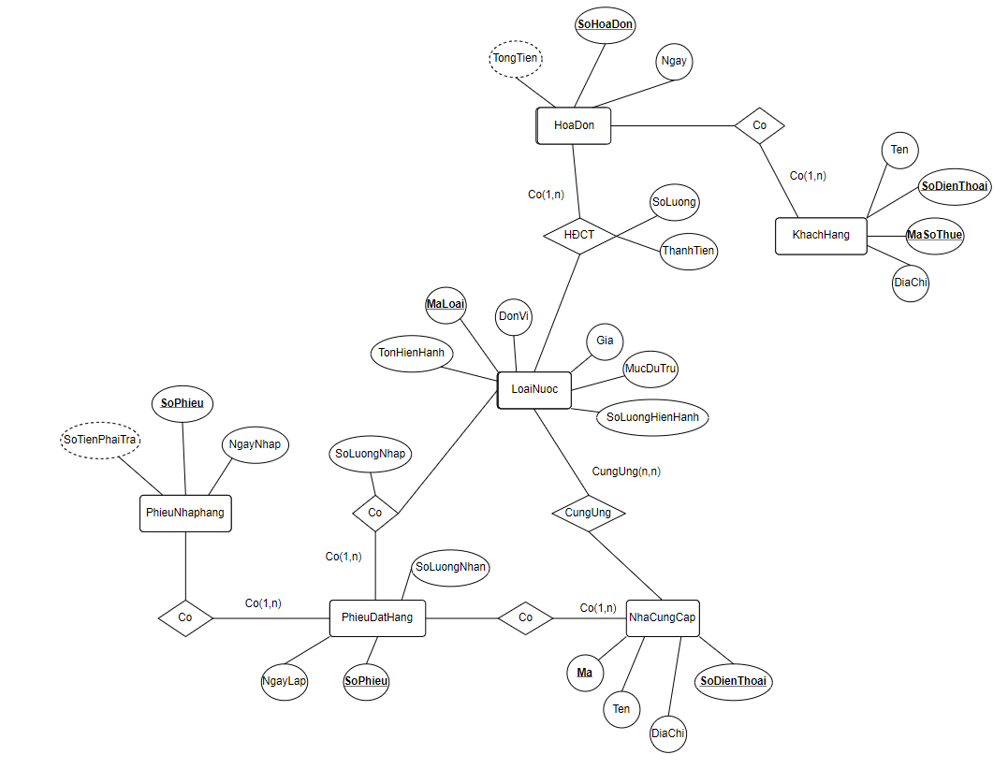

**Step 1**: Các thực thể thông thường

1. Loại nước

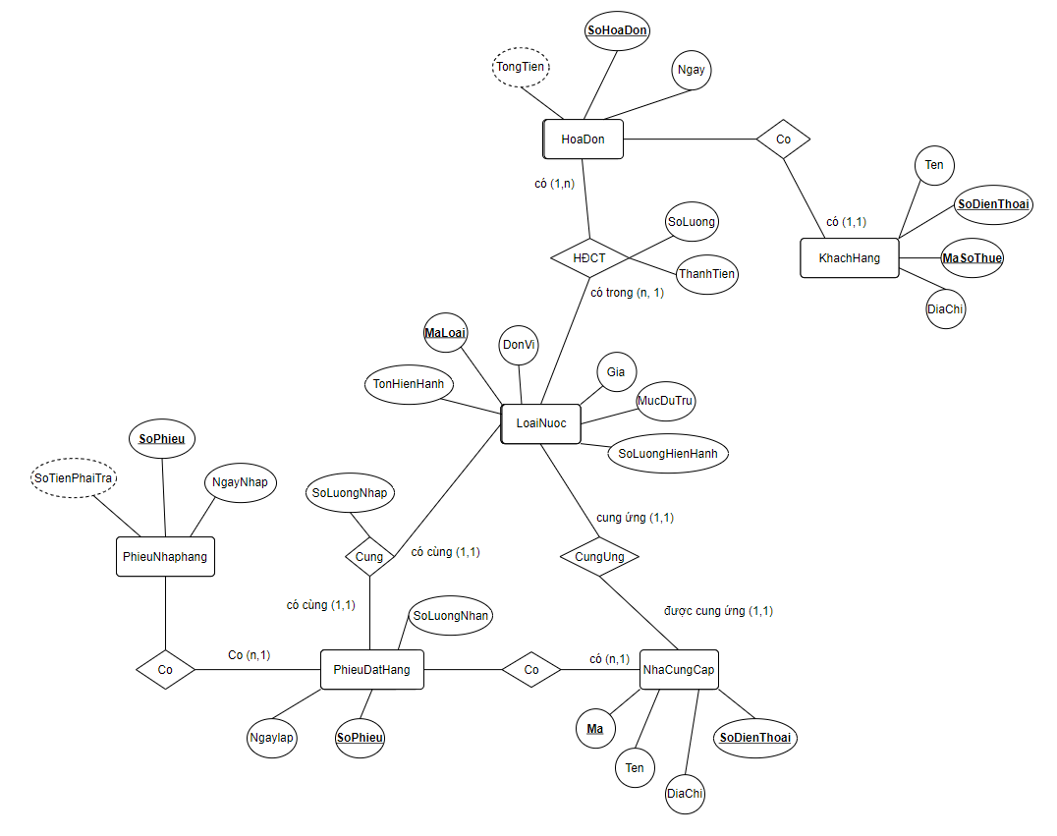

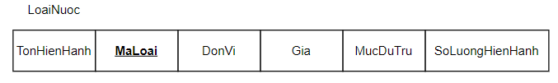

1. Hóa đơn



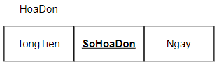

1. Khách hàng



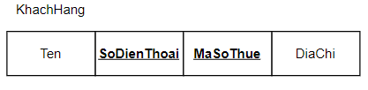

1. Nhà cung cấp



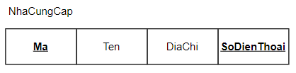

1. Phiếu đặt hàng

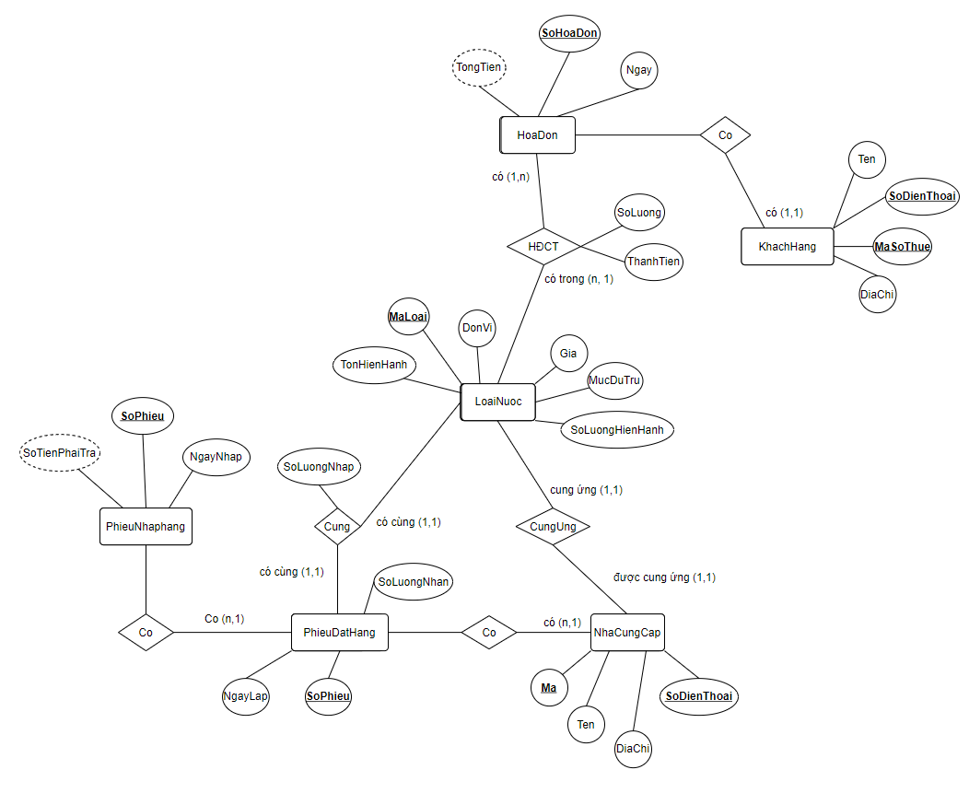

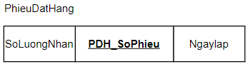

1. Phiếu nhập hàng



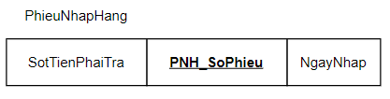

**Step 2**: Thực thể yếu (If has)

None

**Step 3**: Mối quan hệ 1:1

None

**Step 4**: Mối quan hệ 1:n

1.

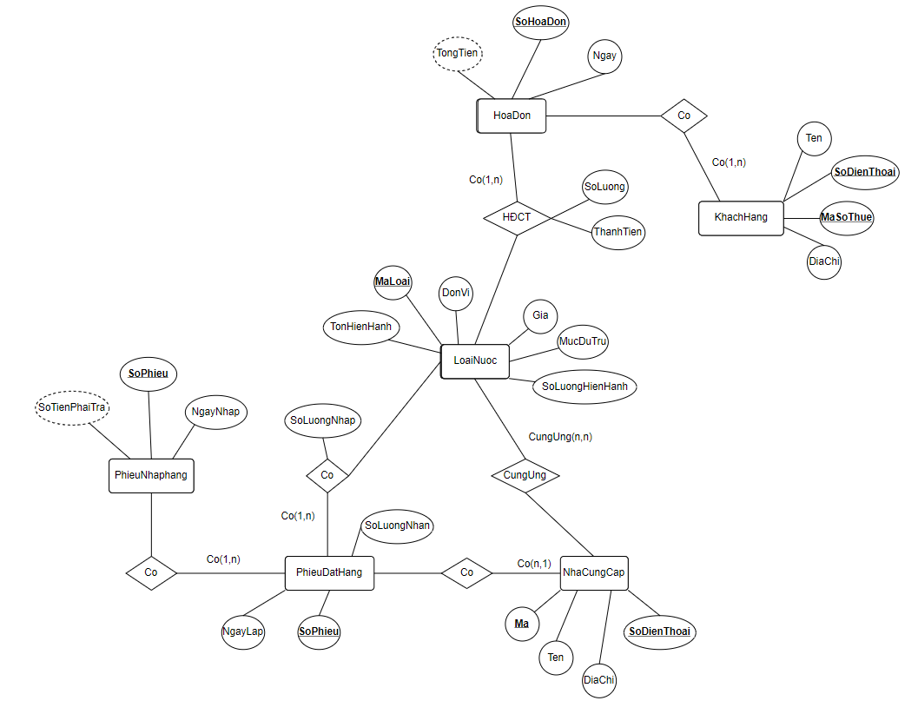

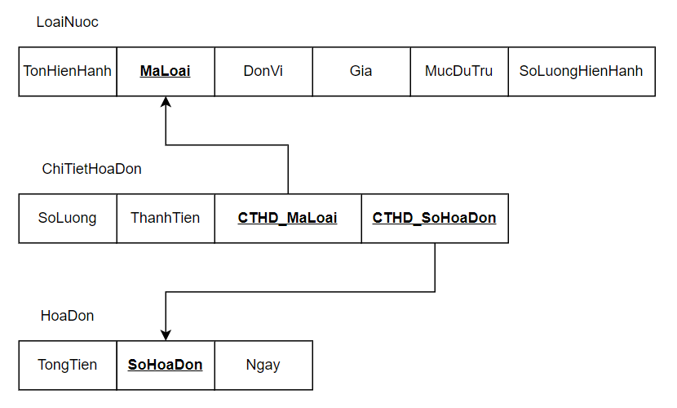

2.



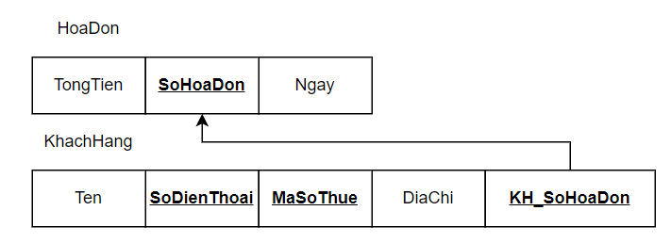

3.



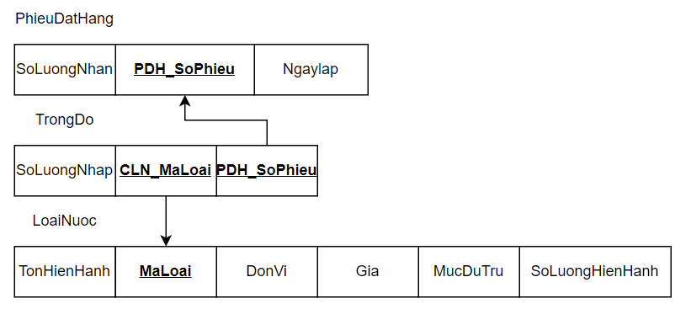

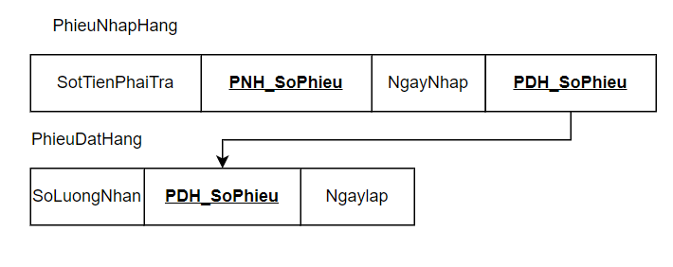

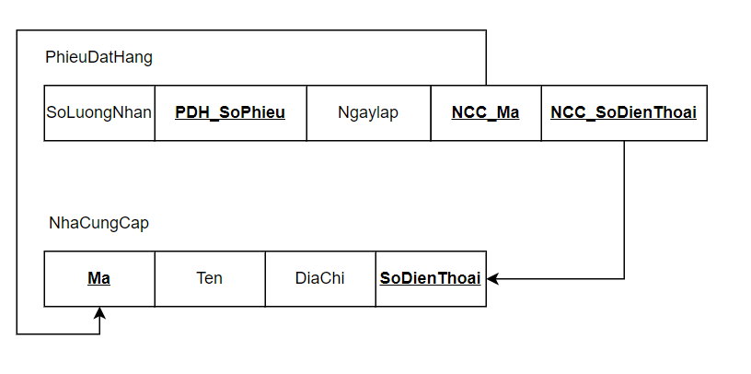

**Step 5**: Mối quan hệ n:n

1.



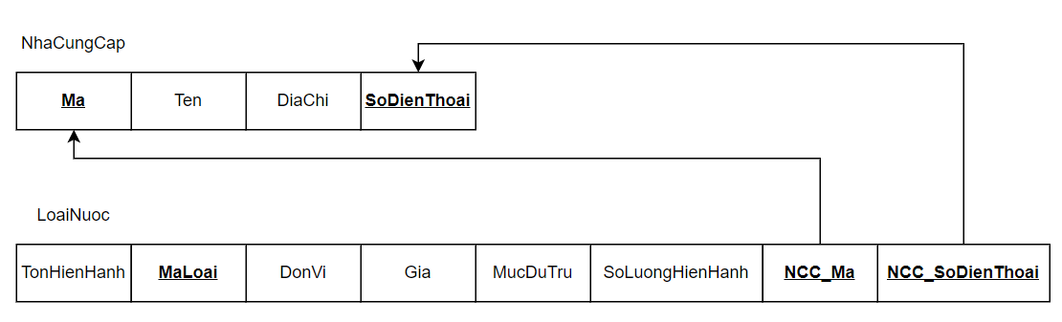

**Step 6**: Thuộc tính đa trị (If has)

None

**Relational Diagram:**

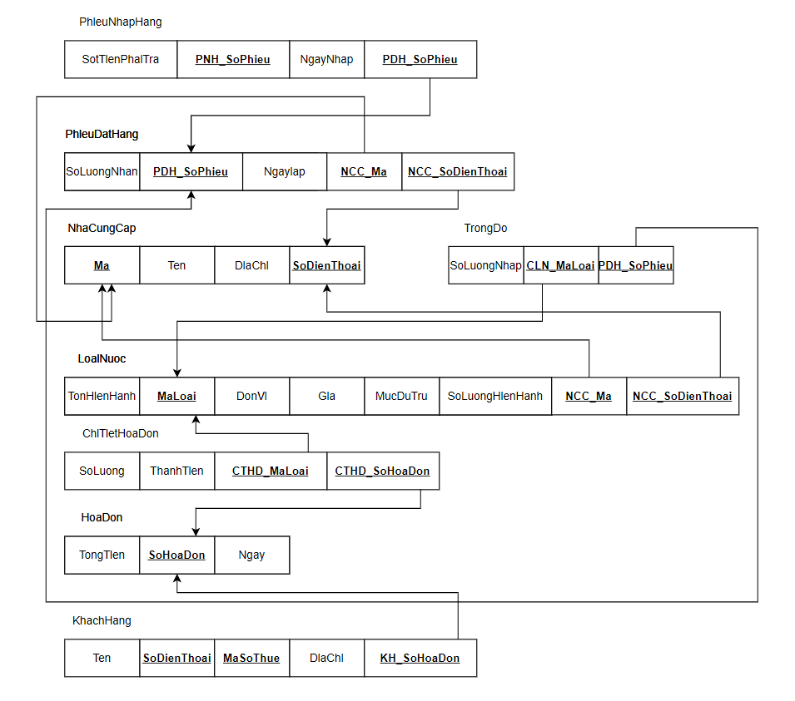

**END.**